**import_module**

1. 說明：一個函數運行需要根據不同專案的配置，動態導入對應的設定檔運行。
2. 使用：

範例1：

目的：在a模塊中導入c.py中的對象

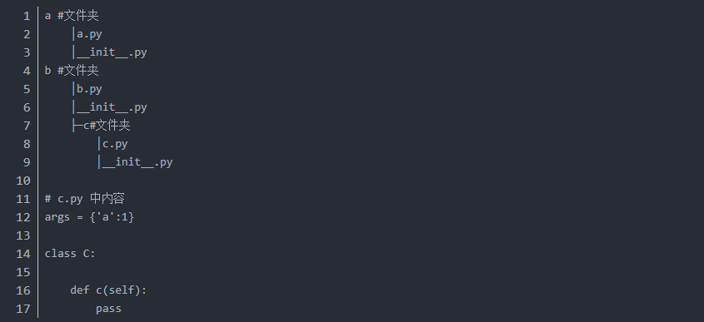

解決方案：

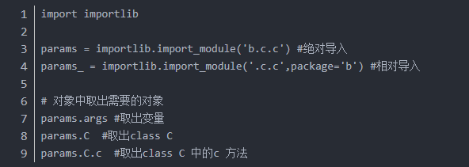

範例2：importlib.import_module動態導入模組

目的：從main中導入clazz包中的a 和b 模組

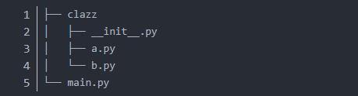

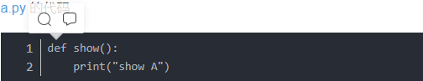

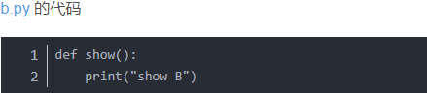

解決：

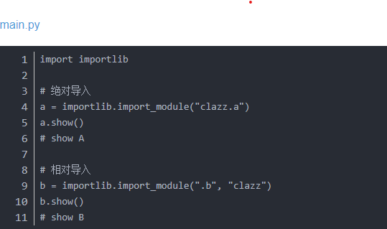

補充：相對導入有個一點.， 類似路徑。

**一般來說，只有導入過，使用絕對導入或者直接導入都行，相對導入 b = importlib.import_module(".b", "clazz")才能生效。**